## 概述

### 相关插件

插件本体：

◆Drill\_LayerDamageFloor 图块 - 地形伤害与地形治愈

扩展插件：

◆Drill\_X\_GaugeForFloorDamage 图块 - 地形伤害漂浮数字[扩展]

你可以自定义地形伤害的公式，值为正数时表示伤害，负数时表示治愈。

### 插件关系

地形伤害插件的关系如下图所示：



## 地形伤害/地形治愈

### 定义

**默认地形伤害：**指游戏默认设置的有害地形设置。

默认的有害地形，能够修改伤害公式，正数表示伤害，负数表示治愈。

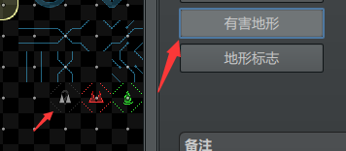

**自定义地形伤害：**指插件中自定义的地形图块与伤害公式设置。

自定义地形伤害可以添加多个，可作用于不同的R图块区域，并且可开关。

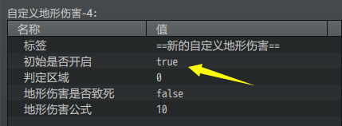 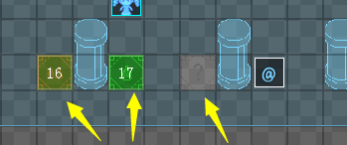

**可变化的地形伤害：**你可以设置好几个作用于同一个R图块的自定义地形伤害。

根据剧情设计来开关地形伤害，使得看起来地形伤害值和伤害等级在逐步提升。

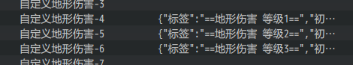

### 伤害公式

#### 1）可用参数

公式中可以使用 a.mhp 表示最大生命值。

如下图，取 最大生命值\*0.1 +10 的伤害。

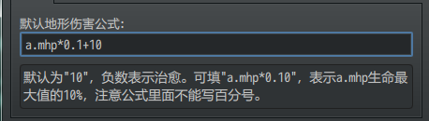

公式参数与 技能的伤害公式原理是通用的，

但注意，没有b对象，只有a对象。

**另外，不要在公式中写百分号%，公式中不识别百分号。**

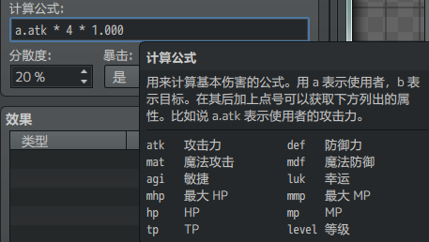

#### 2）能力值

地形伤害还受特殊能力值影响，如下图中的能力值。

你可以根据情况分配角色属性、物品、装备中的地形伤害倍率。

注意，如果倍率为200%，则 地形伤害\*200%，而且 地形治愈也同样\*200% 。

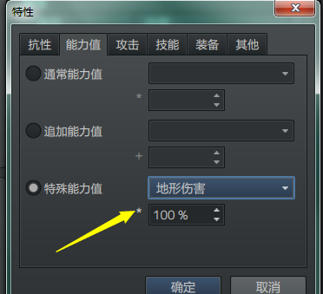

## 从零开始设计（DIY）

### 设计一个自定义伤害地形

#### 1. 设置一个目标

比如，这里作者我想设置一个有害地形，玩家会损失固定的生命值。

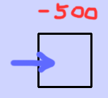

#### 2. 配置地形伤害

进入插件，添加一个地形伤害，这里起名为 固定伤害。

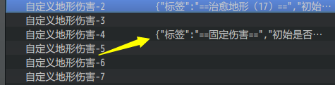

填写参数。

判定区域的R图块，不要和其它插件设置的R图块区域重复了。

防止重复可以去看看“26.图块 > 关于插件与图块R占用说明.xlsx”

另外，你需要留意伤害致死问题，然后伤害写为固定的 500 即可。

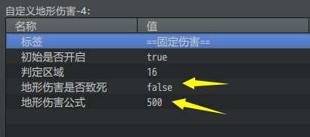

配置完成后，进入地图，用R图块16，涂上部分区域。

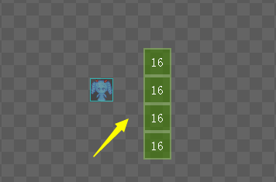

#### 3. 测试伤害

完成上述操作后，进入游戏，可以看到进入地形后，会红色闪一下。

并且角色的生命只剩下1点了。

（500伤害显然超过了角色的血量，由于不致死，所以地形只会造成299的伤害）

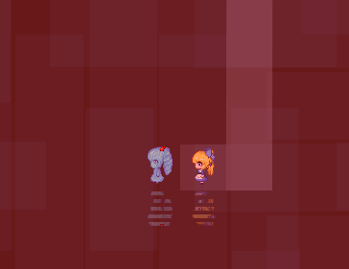 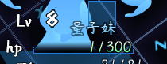

另外你需要画一些明显的刺标识。让玩家知道有害地形的分布和位置。

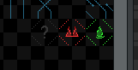

#### 4. 准备数字资源

单独的伤害只是一闪，并不能看出造成了多少伤害。

所以这里可以加一个扩展插件：

◆Drill\_X\_GaugeForFloorDamage 图块 - 地形伤害漂浮数字[扩展]

你只需要在扩展插件中绑定一个 可弹出的参数数字样式 即可。

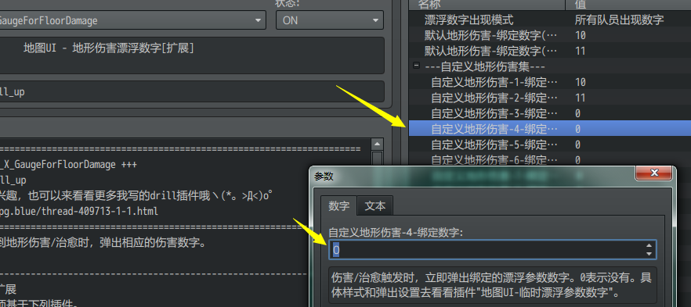

该样式在插件 地图UI-临时漂浮参数数字 中，你可以直接用预设好的一些结构，直接管理样式id即可。

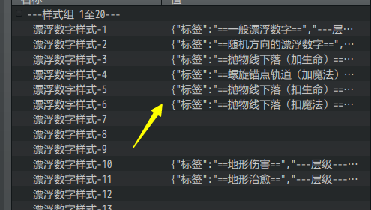

如果你想要自定义，可以往后面章节继续看。

#### 5. 自定义参数数字结构

如果你想完全自定义参数数字的格式，可以分别点开插件核心中进行配置：



1）首先，你需要在 参数数字核心 中，定义 参数数字贴图 的结构。

比如下图，参数数字会将下图的资源分成14份，分别表示字符“0123456789+-\*/”。

H:\rpg mv 箱\drill插件+mog插件(Drill_up)v2.82\插件集合示例\img\Special__number\BOSS反向风格-基本符号.png

其中还有更多细节配置，这里不赘述。

2）接下来，你需要在 临时漂浮参数数字 插件中，关联 核心中的配好的样式，并设置弹道轨迹。

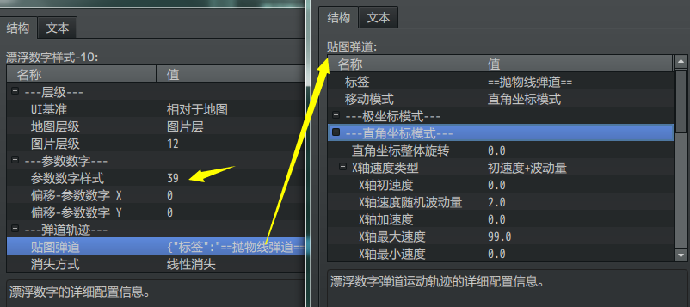

3）最后，在 地形伤害漂浮数字[扩展] 插件中关联你刚才配置的样式。